**LABORATORIO 4**

David Alejandro Parra Cano. (A00359390)

Marzo 2019.

Universidad Icesi.

Algoritmos y programación 2.

**Listado de Requerimientos:**

|  |  |
| --- | --- |
| Nombre | R1 – Generar vuelos aleatorios. |
| Resumen | El sistema deberá generar de forma aleatoria un listado de vuelos del tamaño que indique el usuario. Cada uno de los atributos se genera aleatoriamente, además el identificador de vuelo es único. |
| Entradas | |
| Size : int | |
|  | |
| Resultados | |
| Se genera la lista de vuelos aleatorios. | |

|  |  |
| --- | --- |
| Nombre | R2 – Desplegar información en pantalla. |
| Resumen | El sistema deberá mostrar el listado de vuelos a través de una interfaz gráfica donde se evidencie a través de columnas los atributos del vuelo (hora, aerolínea, numero de vuelo, destino, puerto, fecha). |
| Entradas | |
|  | |
|  | |
| Resultados | |
| Se ha desplegado la lista de vuelos en pantalla. | |

|  |  |
| --- | --- |
| Nombre | R3 – Ordenar vuelos. |
| Resumen | El sistema deberá permitir al usuario ordenar los vuelos según los criterios de hora, aerolínea, numero de vuelo, destino, puerto, fecha. |
| Entradas | |
| flights : Flights[] | |
| Resultados | |
| Se ha ordenado la lista de vuelos en pantalla. | |

|  |  |
| --- | --- |
| Nombre | R4 – Buscar vuelos. |
| Resumen | El sistema deberá permitir al usuario buscar un vuelo especifico indicando un valor aplicable a los criterios de hora, aerolínea, numero de vuelo, destino, puerto, fecha. |
| Entradas | |
| flights : Flights[] | |
| Resultados | |
| Se muestra en pantalla la primer coincidencia en las búsqueda del vuelo según el criterio. | |

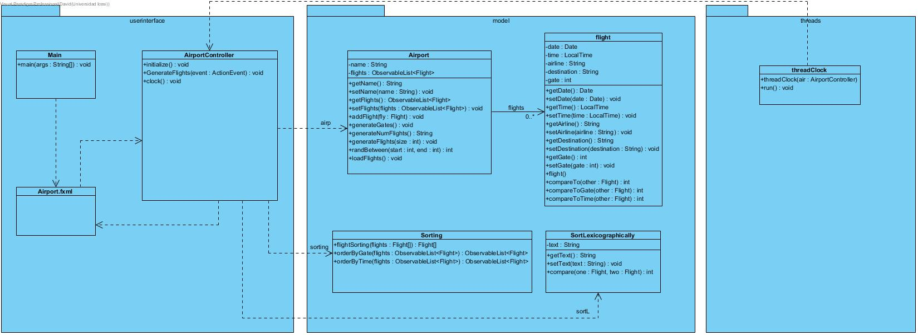**Diagrama de Clases**

**Tabla de trazabilidad:**

|  |  |  |
| --- | --- | --- |
| **Requerimiento** | **Método** | **Clase** |
| R1 – Generar vuelos aleatorios. | generateFlights(event : ActionEvent) : void | AirportController |
| generateGates() : void | Airport |
| generateNumFlight() : String |
| randBetween(start : int, end : int) : int |
| loadFlights() : void |
| generateFlights(size : int) : void |
| R2 – Desplegar información en pantalla | Initialize() : void  generateFlights(event : ActionEvent) : void | AirportController |
| getFlights() : | Airport |
| R3 – Ordenar vuelos | flightSorting(flights : Flight[]) Flight[] | Sorting |
| orderByGate(flights : ObservableList<Flight>) : ObservableList<Flight> |
| orderByTime(flights : ObservableList<Flight>) : ObservableList<Flight> |
| compare(one : Flight, two : Flight) : int | SortLexicographically |
| compareTo(other Flight) : int | Flight |
| compareToGate(other Flight) : int |
| compareToTime(other Flight) : int |
| R4 – Buscar vuelos |  |  |